Квест-игра «Слова — пришельцы»
Мир изменяется. Любые новые предметы, явления, которые появились в нашем мире, приводят к появлению новых слов. Слова приходят и из других языков. «Все народы меняются словами и занимают их друг у друга» (В.Г. Белинского). Какое интересное выражение – «занимать слова»… не деньги, а слова… Эти слова называются заимствованными. Например, из английского языка пришло слово кемпинг (лагерь для туристов), хобби (любимое занятие, увлечение). Итак, начинаем квест-игру «Слова-пришельцы». Что нас ждёт? Очень много интересного! Мы узнаем, какие слова принято считать заимствованными; из каких языков приходят слова и многое-многое другое. В путь!
Соберите экипаж из друзей, одноклассников (всего 5 экипажей). Придумайте название вашему экипажу. Мы отправляемся в автобусный тур!!!
В течении всего тура вы будете вести «Путевые заметки экипажа», где будете записывать всю найденную полезную информацию. Это и будет ваш творческий отчет в конце нашего путешествия. Пусть это будет стенгазета или презентация. Не забудьте нарисовать автобус, на котором вы будете путешествовать. В путь!
ВАЖНО! Вашим путеводителем будет ЭТИМОЛОГИЧЕСКИЙ слова́рь.
Этимологи́ческий слова́рь — это лингвистический словарь, содержащий информацию об истории слов.
Путешествие 1. Иностранцы рядом с нами
1 задание.
Вначале выясним, какие же слова считаются заимствованными. Найдите в словаре это понятие.
Полезные ссылки:
- http://www.home-edu.ru/user/uatml/00000904/urok17/zaimstvovania.html
- http://interneturok.ru/ru/school/russian/5-klass/leksika/usynovlyonnye-zaimstvovannye-slova-v-russkom-yazyke
А вы знаете, что… Если слово начинается на «А», то оно обязательно является заимствованием. Исконно русскими словами, которые начинаются с буквы «А» являются междометия ах, ау и образованные от них глаголы ахнуть, аукать.
2 задание (не обязательно)
Проведите опрос «Какие иноязычные слова вы употребляете?» Постарайтесь опросить как взрослых, так и детей. Если школьники мало знают о таких словах, расскажите им о них после квест — игры.
Путешествие 2. Чемодан путешественника.
Каждый путешественник привозит из поездки сувениры и подарки. Вот и мы соберем свой чемодан. Создадим коллекцию заимствованных слов.
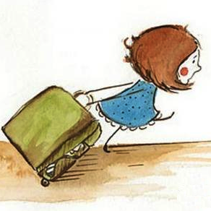
1 задание.
Отправляйтесь в разные страны, чтобы найти слова, которые остались «жить» в нашем русском языке. Распределите экипажи — кто в какую страну отправляется. Я вам советую посетить: Францию, Германию, восточные страны, Англию, Грецию.
Оформите информацию в «Путевых заметках экипажа».
Полезные ссылки:
- http://www.klass39.ru/interesno-chuzhaki-v-russkom-yazyke/
- Этимологический словарь-онлайн http://www.bravica.ws/ru/
- http://www.klass39.ru/interesno-russkij-yazyk-v-supe/
2 задание.
Вы, наверное, удивитесь, когда увидите, что многие наши «словарные» слова тоже являются заимствованными. Они перед вами!
А | Б | Д | О | Т | Х
Автобус | Багаж | Десерт | Отель | Телевидение | Хоккей
Автомобиль | Бейсбол | Джинсы | П | Телевизор | Ш
Акварель | Библиотека | Диалог | Пальто | Телефон | Шоколад
Алмаз | Билет | К | Пейзаж | Тетрадь | Шоссе
Алмаз | В | Календарь | Помидор | Трамвай | Э
Альбом | Вагон | Карандаш | Портрет | Ф | Экипаж
Апельсин | Вокзал | Картофель | Поэзия | Фломастер | Я
Аппетит | Г | Кроссворд | Р | Фонарь | Ярмарка
Арбуз | Газета | М | Ремонт | Футбол
Аттракцион |  | Магазин | Рюкзак

Распределите между экипажем эти слова. Найдите из какой страны они прибыли. Возможно, это задание вы сделаете дома вместе с родителями.
Путешествие 3. Шоп тур.
Шопинг (от английского shopping) — форма времяпровождения в виде посещения магазинов и покупки товаров.
Какой турист не мечтает заглянуть в зарубежные магазинчики, чтобы приобрести что-то необычное, не свойственное для его страны, попробовать что-нибудь особенное на вкус.
Отправляемся в магазины! Распределите, какой экипаж в какой магазин отправится. Это будут: «Кулинария», «Одежда», «Спорт», «Школьные принадлежности», «Разное». В каждом магазине отыщите заимствованные слова.
Оформите заимствованные слова по темам «Кулинария», «Одежда», «Спорт», «Школьные принадлежности», «Разное» в «Путевых заметках экипажа» (можно в виде рисунков).
Путешествие 4. Знакомые незнакомцы
Очень много мы уже повидали в своём путешествии. Теперь настало время представить вам совершенно особые слова! Готовы?
Оказывается, существует такая группа иноязычных слов, которую нельзя отнести ни к чужакам, ни к своим. Эти слова в разных городах России люди говорят и пишут по-разному, хотя обозначают эти слова везде одно и то же.
1 задание.
Предлагаю вам провести эксперимент. Назовите предметы и найдите их другое название.
БЕЗЕ
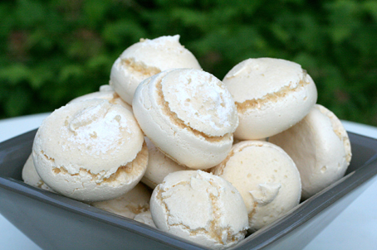
КЕКС
ДИВАН
КОФТА

МАГИСТРАЛЬ
Найдите еще несколько подобных слов и их различные названия.
Обсудите в своём экипаже вопрос: «Почему мы называем один и тот же предмет разными словами?»
Отчет о путешествие.
Скажите заимствованные слова — это хорошо или плохо? Какие есть «плюсы» и «минусы» у заимствованных слов?
Расскажите о проекте другим классам, на родительском собрании, на конференции и т. д. Расскажите о проекте самое, на ваш взгляд, интересное, то, что привлечёт к исследовательской деятельности кого-то из ваших друзей, знакомых или одноклассников.
ВАЖНО! Благодаря заимствованиям русский язык становится богаче. Заимствованные слова угрозы для русского языка не составляют, их всего 10% . Но несмотря на это употреблять их в речи нужно правильно и умеренно.

ОТЧЕТ О ПУТЕШЕСТВИИ:
__________________________________________________________________________________

